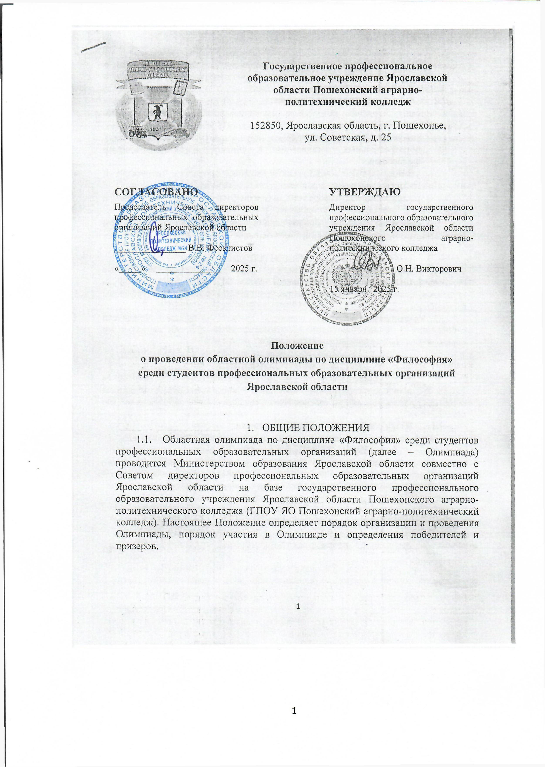
 | Государственное профессиональное образовательное учреждение Ярославской области Пошехонский аграрно-политехнический колледж  152850, Ярославская область, г. Пошехонье,  ул. Советская, д. 25

СОГЛАСОВАНО |  | УТВЕРЖДАЮ
Председатель Совета директоров профессиональных образовательных организаций Ярославской области  ________________ В.В. Феоктистов  «_____» ______________ 2025 г. |  | Директор государственного профессионального образовательного учреждения Ярославской области Пошехонского аграрно-политехнического колледжа  _______________О.Н. Викторович  15 января 2025 г.

Положение
о проведении областной олимпиады по дисциплине «Философия»
среди студентов профессиональных образовательных организаций
Ярославской области

- ОБЩИЕ ПОЛОЖЕНИЯ
  - Областная олимпиада по дисциплине «Философия» среди студентов профессиональных образовательных организаций (далее – Олимпиада) проводится Министерством образования Ярославской области совместно с Советом директоров профессиональных образовательных организаций Ярославской области на базе государственного профессионального образовательного учреждения Ярославской области Пошехонского аграрно-политехнического колледжа (ГПОУ ЯО Пошехонский аграрно-политехнический колледж). Настоящее Положение определяет порядок организации и проведения Олимпиады, порядок участия в Олимпиаде и определения победителей и призеров.

- ЦЕЛИ И ЗАДАЧИ ОЛИМПИАДЫ
  - Олимпиада проводится с целью формирования способности и готовности к пониманию и анализу мировоззренческих, социально и личностно значимых философских проблем.
  - Задачами Олимпиады являются:
- стимулирование интереса к изучению дисциплин «Философия», «Основы философии»;
- совершенствование подготовки обучающихся профессиональных образовательных организаций в области владения основами философии;
- умение применять полученные знания, проявлять творчество и инициативу в выполнении конкурсных заданий;
- расширение кругозора и развитие творческих способностей студентов;
- развитие интеллектуальных, личностных качеств студентов, в том числе воспитание здорового духа соревновательной борьбы.

- УЧАСТНИКИ ОЛИМПИАДЫ
3.1. Для участия в областной олимпиаде профессиональные образовательные организации направляют заявки на 1-2 участников из числа студентов, осваивающих или освоивших дисциплины «Философия», «Основы философии».
3.2. Участниками Олимпиады являются студенты 2-3 курсов – победители отборочного этапа, проводимого самостоятельно профессиональными образовательными организациями.

- ЖЮРИ ОЛИМПИАДЫ
  - Жюри Олимпиады формируется из числа педагогических работников ГПОУ ЯО Пошехонского аграрно-политехнического колледжа, сотрудников редакции районной газеты «Сельская Новь», представителей работодателей (по согласованию).
  - Жюри олимпиады:
- разрабатывает материалы олимпиадных заданий областного этапа;
- определяет систему оценки заданий Олимпиады;
- проверяет и оценивает результаты выполнения заданий областного этапа Олимпиады;
- определяет кандидатуру победителя и призеров Олимпиады;
- оформляет итоговые документы.

- ОРГАНИЗАЦИЯ И ПРОВЕДЕНИЕ ОЛИМПИАДЫ
  - Олимпиада проводится в два этапа:
- первый этап (отборочный) проводится на базе образовательных организаций самостоятельно;
- второй этап (заключительный) проводится областным оргкомитетом дистанционно 28 февраля 2025 года в 10.00 часов на базе организаций, участников олимпиады.
  - По итогам отборочного этапа профессиональные образовательные организации в срок до 16 февраля 2025 года направляют в оргкомитет заявку (Приложение 1) и заявление от участника о согласии на использование персональных данных (Приложение 2, 3) по факсу 8 (48546) 2-12-07 или на электронную почту е-mail: papk.posh@yarregion.ru (в теме письма указать «Олимпиада – Философия»).

- УСЛОВИЯ ПРОВЕДЕНИЯ ОЛИМПИАДЫ
  - Заключительный этап Олимпиады включает в себя выполнение заданий по теме: «Философы о государстве и обществе».
  - Регистрация участников проводится по студенческим билетам.
  - На выполнение заданий Олимпиады отводится не более 90 минут.
  - Задание олимпиады состоит из 3-х частей: творческого задания, теста и эссе.
  - Олимпиада предполагает выполнение творческого задания - видеозаписи длительность от 2 до 3 минут с рассказом на тему «Философ о государстве». Видеозапись должна быть отправлена на Олимпиаду до 16.02.2025 года включительно, одновременно с заявкой.
  - Регламент проведения олимпиады:
Время | Мероприятие
09.30 – 10.00 | Рассылка оргкомитетом листа инструктажа и заданий на официальные почты, указанные участниками в заявке
10.00 – 12.00 | Выполнение заданий олимпиады
12.10 – 12.30 | Прием выполненных заданий по электронной почте колледжа papk.posh@yarregion.ru
13.00 – 17.00 | Проверка работ. Подведение итогов.
03.03.2025 до 17.00 | Направление на электронные почты участников результатов Олимпиады.  Награждение победителей.

- ПОДВЕДЕНИЕ ИТОГОВ ОЛИМПИАДЫ
  - Итоги Олимпиады подводятся в личном первенстве по лучшим показателям (сумме баллов, набранных за выполненные задания). При равном количестве баллов учитывается время выполнения задания.
  - Итоги Олимпиады оформляются протоколом, который направляется в Министерство образования Ярославской области и публикуется на официальном сайте ГПОУ ЯО Пошехонского аграрно-политехнического колледжа https://selhoztehn-posh.edu.yar.ru/.
  - Победители олимпиады награждаются дипломами и ценными подарками.
  - Руководители профессиональных образовательных организаций и ответственные специалисты награждаются благодарственными письмами за подготовку студентов и помощь в организации и проведении областной Олимпиады.

- ФИНАНСИРОВАНИЕ ОЛИМПИАДЫ
  - Финансирование Олимпиады производится за счет организационных взносов профессиональных образовательных организаций – участников Олимпиады.
  - После получения заявки на участие и заявления участника о согласии на обработку персональных данных оргкомитет в течение недели высылает на адрес организации-участника договор и счет на оплату организационных взносов. Организационный взнос за участие в Олимпиаде составляет 500 рублей за одного участника. Организационный взнос перечисляется на счет ГПОУ ЯО Пошехонского аграрно-политехнического колледжа до 26 февраля 2025 года.

Банковские реквизиты:

Государственное профессиональное образовательное учреждение Ярославской области Пошехонский аграрно-политехнический колледж (ГПОУ ЯО Пошехонский аграрно-политехнический колледж)
Адрес: 152850 Ярославская область, г. Пошехонье, ул. Советская д. 25
ИНН 7624001382 ОГРН 1027601111130КПП 762401001
Департамент финансов Ярославской области (ГПОУ ЯО Пошехонский аграрно-политехнический колледж, л/с 903062146) р/с03224643780000007101 в ОТДЕЛЕНИЕ ЯРОСЛАВЛЬ БАНКА РОССИИ//УФК по Ярославской обл., г. ЯрославльБИК 017888102
Телефон бухгалтерии (848546) 2-14-77
Назначение платежа: Организационный взнос за участие в олимпиаде по дисциплине «Философия» по договору №…… счету … .
В тексте «Назначение платежа» указание кода дохода, реквизитов договора, счета обязательно.

Приложение 1

СОСТАВ ОРГАНИЗАЦИОННОГО КОМИТЕТА
по подготовке и проведению областной олимпиады
по дисциплине «Философия»
среди студентов профессиональных образовательных организаций Ярославской области
Председатель организационного комитета | - Кобзев Сергей Олегович, директор Пошехонского государственного унитарного предприятия Ярославской области по содержанию и ремонту автомобильных дорог общего пользования «Автодор»
Заместитель председателя организационного комитета | - Жирнова Галина Витальевна, заместитель начальника отдела профессионального образования Министерства образования Ярославской области
Члены организационного комитета | - Новикова Елена Павловна, заместитель директора по учебной работе ГПОУ ЯО Пошехонского аграрно-политехнического колледжа  - Иерей Успенского храма г. Пошехонье, благочинный Мозяков Евгений  - Иванова Ирина Васильевна, временно исполняющая обязанности главного редактора районной газеты «Сельская Новь»  - Туркина Ирина Юрьевна, преподаватель дисциплины «Литература» ГПОУ ЯО Пошехонского аграрно-политехнического колледжа  - Вахрамеев Дмитрий Николаевич, преподаватель дисциплины «Философия» ГПОУ ЯО Пошехонского аграрно-политехнического колледжа

Приложение 2

ЗАЯВКА
на участие в областной олимпиаде по дисциплине «Философия» среди студентов профессиональных образовательных организаций Ярославской области
(полное наименование образовательной организации)

Участник:
Ф.И.О. (полностью)
Специальность (код, наименование)
Дата рождения, возраст
Курс
Дополнительная информация:
Ф.И.О. (полностью) преподавателя, подготовившего участника
Контактный телефон преподавателя
Ф.И.О. (полностью)сопровождающего
Контактный телефон сопровождающего
Адрес электронной почты образовательной организации (обязательно)
Реквизиты образовательной организации для выставления счета на оплату участия в олимпиаде, полный почтовый адрес, телефон/ факс бухгалтерии

Директор _____________________ _______________________
(подпись) (расшифровка)
Приложение 3

Директору государственного
профессионального образовательного
учреждения Ярославской области
Пошехонского аграрно- политехнического колледжа
Викторович Ольге Николаевне

ЗАЯВЛЕНИЕ О СОГЛАСИИ НА ОБРАБОТКУ ПЕРСОНАЛЬНЫХ ДАННЫХ

Я, ________________________________________________________________
(фамилия, имя, отчество полностью)
паспорт ________________ выдан «____»________________ ________ года
(серия, номер) (дата выдачи)
(кем выдан)
проживающий (ая) по адресу: _______________________________________

даю свое согласие ГПОУ ЯО Пошехонскому аграрно-политехническому колледжу на обработку, передачу и распространение моих персональных данных (включая их получение от меня и/ или от любых третьих лиц) в целях участия в областной олимпиаде по дисциплине «Философия» среди студентов профессиональных образовательных организаций Ярославской области для использования:

№ п/п | Персональные данные | Использование персональных данных
1. | Фамилия, имя, отчество | ведение бухгалтерского учета, выставление в СМИ, использование в документации по проведению областной олимпиады, информация на доске объявлений организации, отчетная документация
2. | Дата рождения, возраст | использование в документации по проведению областной олимпиады
3. | Специальность, курс | использование в документации по проведению областной олимпиады

Согласие вступает в силу со дня его подписания, действует в течение периода проведения областной олимпиады. Согласие может быть отозвано мною в любое время на основании моего письменного заявления.

____________ ___________________ ________________________
(дата) (подпись) (расшифровка подписи)

Приложение 4

Директору государственного
профессионального образовательного
учреждения Ярославской области
Пошехонского аграрно- политехнического колледжа
Викторович Ольге Николаевне

Согласие родителя/законного представителя
на обработку персональных данных несовершеннолетнего

Я,___________________________________________________________________________паспорт _______________, выдан «___» __________ _______ года _____________________________________________________________________________
(кем выдан)
Проживающий (ая) по адресу:___________________________________________________ _____________________________________________________________________________
даю согласие государственному профессиональному образовательному учреждению Ярославской области Пошехонскому аграрно-политехническому колледжу, расположенному по адресу г. Пошехонье, ул. Советская, д.25 (далее – Оператор) на обработку персональных данных обучающегося _____________________________________________________________________________
(наименование учебного заведения)
_____________________________________________________________________________,
(фамилия, имя, отчество, дата рождения)
проживающего по адресу: ______________________________________________________
в целях участия в областной олимпиаде по дисциплине «Философия» среди студентов профессиональных образовательных организаций Ярославской области.
Персональные данные, в отношении которых дается данное согласие, включают: Ф.И.О, дата рождения, место рождения, гражданство, адрес места жительства (по паспорту, фактически), дата регистрации по указанному месту жительства, номер телефона, номер страхового свидетельства.
Обработка персональных данных Оператором включает в себя сбор, запись, систематизацию, накопление, хранение, уточнение (обновление, изменение), извлечение, использование, передачу (предоставление, доступ), обезличивание, блокирование, удаление, уничтожение персональных данных. Обработка персональных данных может осуществляться как с использованием, так и без использования средств автоматизации.
Распространение персональных данных Оператором осуществляется только с целью образовательной деятельности и распространяется на перечисленные персональные данные.
Согласие вступает в силу со дня его подписания, действует в течение периода участия в олимпиаде. Согласие может быть отозвано мною в любое время на основании моего письменного заявления.

__________________________________(_______________________________) «____»_______________ 2024 г.

Приложение 5
Министерство образования
Ярославской области
государственное профессиональное
образовательное учреждение
Ярославской области
Пошехонский
аграрно-политехнический колледж
152850, Ярославская область,
г. Пошехонье, ул. Советская, д.25
Тел./факс 8-(48546) 2-12-07, 2-14-77
e-mail: papk.posh@yarregion.ru

ПРОТОКОЛ
результатов областной олимпиады по дисциплине «Философия» среди студентов профессиональных образовательных организаций Ярославской области
№ | Фамилия, имя, отчество участника | Образовательное учреждение СПО | Задания |  |  |  |  | Сумма баллов |  | Время выполнения задания |  | Занятое место
№ | Фамилия, имя, отчество участника | Образовательное учреждение СПО | 1 | 2 | 3

Члены организационного комитета: ______________________
______________________________________________________
______________________________________________________
______________________________________________________
______________________________________________________
______________________________________________________

